PHÒNG GDĐT ĐẠI LỘC **CỘNG HÒA XÃ HỘI CHỦ NGHĨA VIỆT NAM**

**TRƯỜNG MN ĐẠI HIỆP Độc lập – Tự do – Hạnh phúc**

*Đại Hiệp, ngày 22 tháng 12 năm 2018*

**BÁO CÁO THỰC HIỆN**

**VỀ ĐỔI MỚI SÁNG TẠO TRONG DẠY VÀ HỌC**

**Năm học: 2018-2019**

Nội dung: Đổi mới, sáng tạo trong việc làm MÔ HÌNH SA BÀN kể chuyện phục vụ bộ môn làm quen văn học trong trường mầm non;

Người thực hiện:Nguyễn Thị lệ Hằng Tổ trưởng chuyên môn – giáo viên trường MN Đại Hiệp

Thực hiện chỉ thị số 6186/CT-BGDĐT về việc phát hiện, bồi dưỡng, tổng kết và nhân rộng điển hình tiến tiến trong ngành giáo dục giai đoạn 2016-2020 ngày 29/12/2016

Thực hiện công văn số 2033/SGDĐT-VP về việc hướng dẫn thực hiện phong trào thi đua “Đổi mới sáng tạo trong dạy và học” Giai đoạn 2016-2020 ngày 18/12/2017

Thực hiện công văn số 189/PGDĐT-VP về việc tham gia pong trào thi đua “Đổi mới sáng tạo trong dạy và học” và việc xét tặng bằng khen của Bộ GDĐT ngày 19/12/2018

Tôi xin báo cáo thực hiện về đổi mới sáng tạo trong dạy và học năm học 2018-2019 với nội dung như sau:

* Sáng tạo trong việc làm sa bàn kể chuyện phục vụ bộ môn làm quen văn học:

+Nguyên vật liệu:

Thùng cacton, giấy màu, giấy bìa, võ lon sữa lớn, bút màu, kéo, hồ dán, vải vụn, ván ép....

+Cách làm:

Bước 1: Dùng 1 võ lon sữa lớn làm đế có độ cao 40-50 cm, dùng vải vụn may rèm che bên ngoài võ lon sữa cho nhìn đẹp mắt

Bước 2: Cắt miếng ván ép có hình tròn đường kính 50 cm đặt lên trên bề mặt lon sữa, dùng giấy bìa cứng tô màu hoặc dán màu cho đẹp phù hợp với hình nền câu chuyện

Bước 3: Chia bề mặt miếng ván ép làm 4 phần bằng nhau, Dùng giấy cacton cắt lắp ghép lại thành 4 phần bằng nhau nhằm phân chia câu chuyện làm 4 cảnh khi kể chuyện, mỗi cảnh vẽ hình nền phù hợp với cảnh trong đoạn chuyện.

Bước 4: Làm nhân vật rời bằng giấy bìa hoặc giấy màu, chú ý các chi tiết phụ như mây, mưa, ông mặt trời để cảnh vật được sống động, khi kể câu chuyện đến đoạn nào thì cô quay sa bàn và gắn nhân vật rời vào đoạn đó, chú ý màu sắc hấp dẫn, sử dụng sa bàn thành thạo để thu hút trẻ vào bài học

Hình ảnh minh họa: Mô hình sa bàn kể chuyện phục vụ môn làm quen văn học

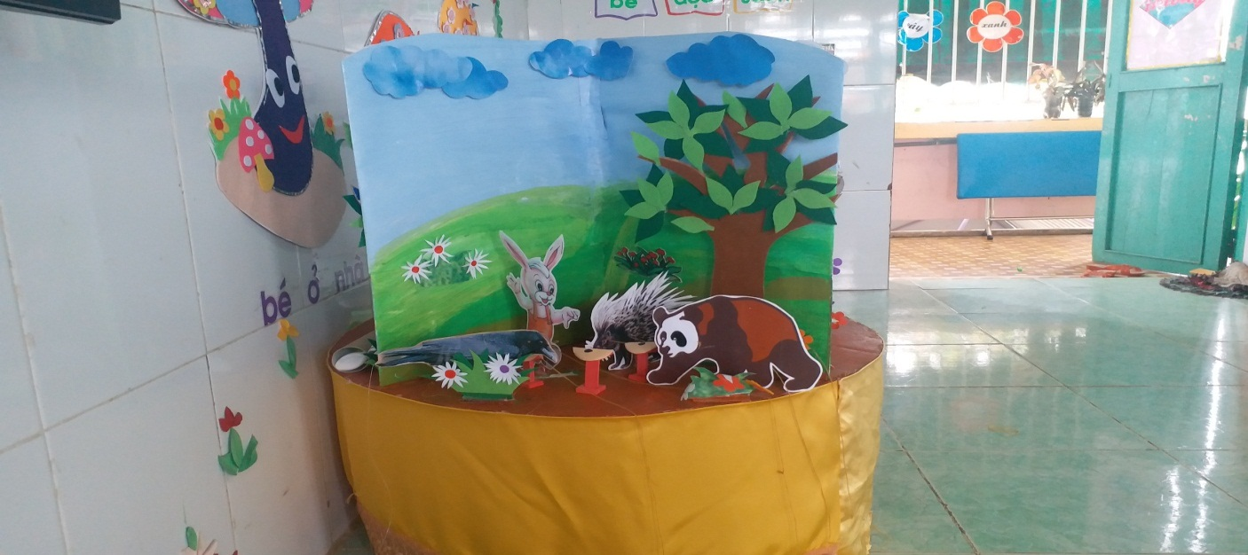Đây là câu chuyện quả táo của ai.

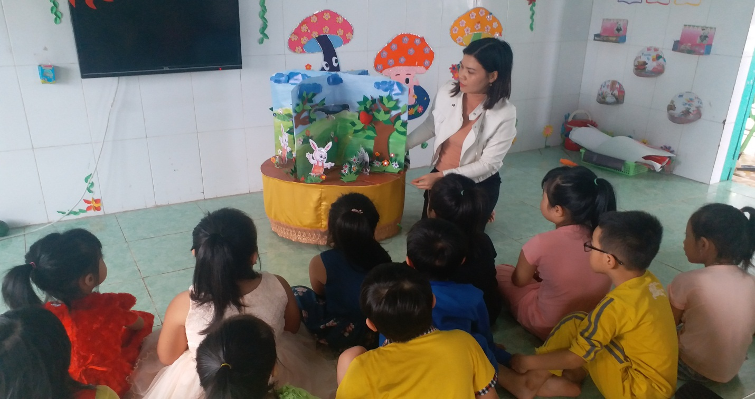

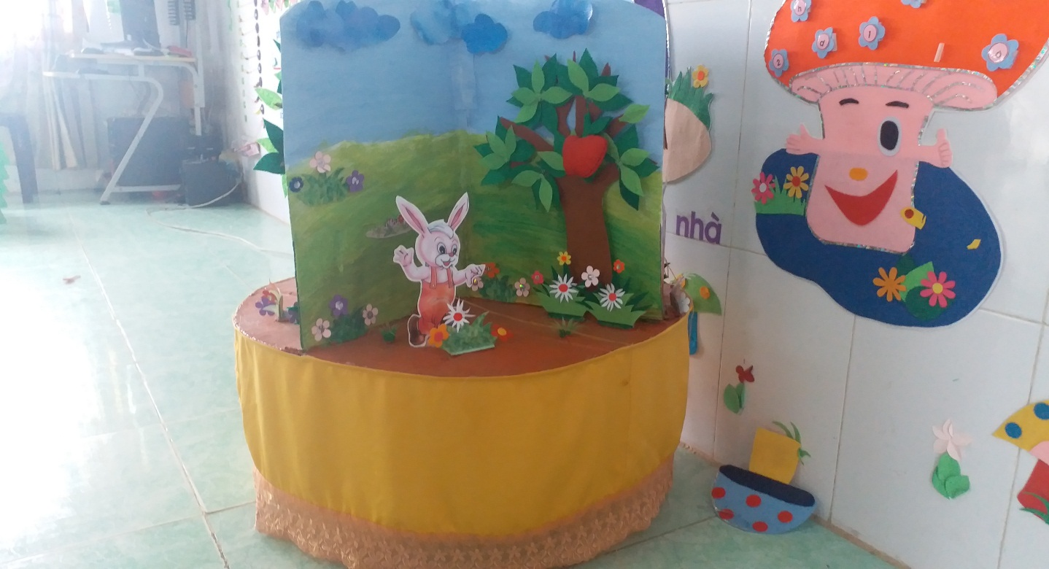

Mô hình nầy có thể áp dụng dạy ở nhiều câu chuyện khác nhau, sa bàn quay vẫn giữ nguyên, cô giáo chỉ cần thay đổi hình nền, làm các nhân vật rời phù hợp với nội dung câu chuyện để kể chuyện cho trẻ nghe.

Thực hiện dạy kể chuyện qua mô hình sa bàn, thuận tiện cho giáo viên trong việc làm đồ dùng dạy học, ít tốn kém thời gian, không gian trong lớp không bị chiếm chỗ quá nhiều, trẻ học thích thú, cô giáo ngồi một chỗ có thể quay sa bàn đến từng cảnh, từng đoạn chuyện, nhất là khi dùng để trích dẫn, cô có thể dừng lại để giảng từ khó, chọn từng nhân vật rời gắn lên phông để dạy trẻ.

Trên đây là báo cáo về việc thực hiện đổi mới sáng tạo trong dạy học mà bản thân cô giáo Nguyễn Thị lệ Hằng đã nghiên cứu, ứng dụng vào bộ môn làm quen văn học tại trường MN Đại Hiệp được đông đảo chị em học tập, nhân rộng trong 15 lớp tại trường, được ban giám hiệu đánh giá cao và đạt kết quả trong hội thi giáo viên dạy giỏi cấp trường, cấp huyện trong năm học 2018-2019.

*Đại Hiệp, ngày 21 tháng 12 năm 2018*

**HIỆU TRƯỞNG**

**Huỳnh Thị Hồng**